EJERCICIO 8

Ibai: Gestor y desarrollador
Zahir: Desarrollador
Julen: Desarrollador

Creamos el repositorio y dentro el ejercicio de intellij
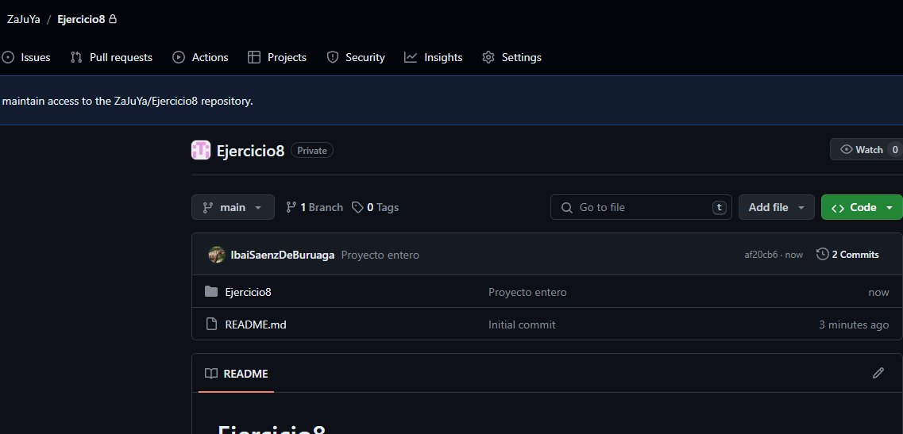

lo clonamos a gitkraken
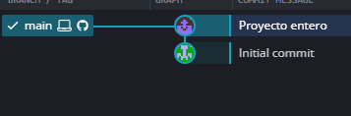

lo vamos actualizando usando las branch
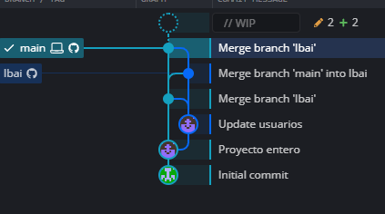

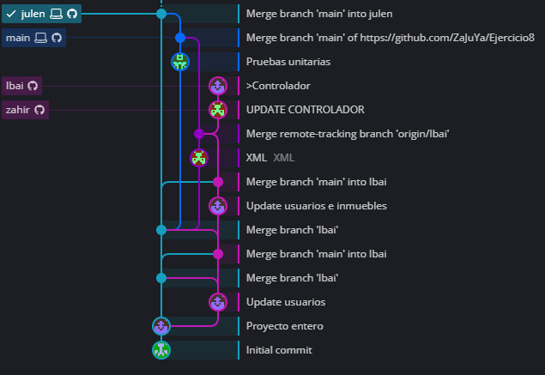
hacemos las pruebas unitarias
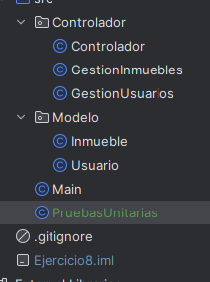

Pruebas unitarias

